**Příloha č. 3**

Tržní místo, tržiště: **Nádvoří Frýdeckého zámku**

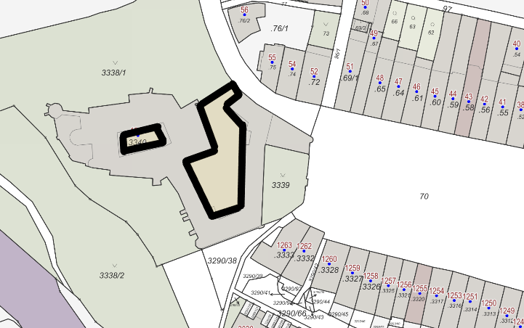

Umístění: části pozemku p.č. 3340 v k.ú. Frýdek, o rozloze cca 1.000 m2 - dle grafického znázornění

Doba prodeje: dle čl. 6 tohoto nařízení (tržní řád) a v souladu s dalšími právními předpisy.

Další povinnosti související s prodejem:

* Zajistit právní titul k užívání příslušného pozemku s jeho provozovatelem nebo vlastníkem.